IMPLEMENTACIJA JEFTINOG HARDVERSKOG SISTEMA ZA MONITORING PROIZVODNJE SOLARNE ENERGIJE
V. BEČIROVIĆ, Elektrotehnički fakultet u Sarajevu, Bosna i Hercegovina
N. KAVAZOVIĆ, Elektrotehnički fakultet u Sarajevu, Bosna i Hercegovina
S. HANJALIĆ, Elektrotehnički fakultet u Sarajevu, Bosna i Hercegovina
KRATAK SADRŽAJ
Obnovljivi izvori energije postaju sve privlačniji za investitore. Jedan od razloga je ekonomski podsticaj većine evropskih i svjetskih zemalja. Cijena otkupa solarne energije po kWh i porast efikasnosti iskorištenja solarnog panela je još jedan faktor koji privlači investitore u ovu oblast proizvodnje električne energije. Česta praksa u svijetu pa i u zemljama balkanskog poluotoka jeste instaliranje malih solarnih elektrana do 3kW snage za vlastite potrebe. Na ovaj potez se najčešće odlučuju male privatne kompanije ili vlasnici privatnih kuća, sportskih terena, itd. Investicije za male solarne elektrane mogu dostići vrijednost do 7000,00 Eura. Čest scenarij je da se instalisana snaga ne može postići ili da su kratki periodi nominalne proizvodnje male solarne elektrane. Ovaj rad ima za cilj da skrene pažnju na prethodno navedenu problematiku, te da prezentuje jedan veoma jednostavan i jeftin sistem za monitoring proizvodnje solarne energije. Mjerni sistem je već određeni vremenski period u eksploataciji, odnosno instalisan je na Elektrotehničkom fakultetu u Sarajevu. Isti je online na Ethernet i Internet mreži. Podatke o proizvodnji solarne energije prikuplja sa frekvencijom od 1Hz, a iste prikazuje u rezoluciji od 0,1Hz. U monitoring su uključeni naponi i struje panela, baterije i potrošača. Za pregled mjerenja, proizvodnje i potrošnje električne energije is fotonaponskih panela razvijena je aplikacija za windows okruženje. Aplikacija se sastoji iz dva programa. Prvi program je real-time monitoring proizvodnje i potrošnje električne energije iz fotonaponskih panela, a drugi je program za analize dnevnih, sedmičnih, mjesečnih i godišnjih dijagrama. U radu su prezentovani određeni rezultati mjerenja, te taksativno navedeni problemi do kojih se došlo tokom realizacije projekta. Pored navedenog dat je pregled jeftinog hardverskog sklopa sa svojim prednostima i manama. Ovakav sistem je u stanju da odredi maksimalnu iskoristivost solarne energije nekog područja nakon provedenih mjerenja. Zaključci u radu upućuju na moguće implementacije mjernog sistema za monitoring proizvodnje solarne energije.
Ključne reči: Solarna energija, fotonaponski paneli, monitoring proizvodnje i potrošnje
SUMMURY
Renewable energy is becoming more and more attractive for investors. One of the reasons for this is the incentives from the governments of most European and other developed countries. Purchase price for solar energy per kWh and their efficiency increase is another fact that draws attention. In the Balkan countries, as in most of the world, most common are small solar power plants up to 3kW which are meant for private use. Power plants like this are mostly built for small private companies, private houses, sport facilities, etc. Investments in small solar power plants can reach a value up to 7000 Euros. Often can the power plant not work at nominal power or the periods when it works on nominal power are short. This paper aims attention on that problem, and it presents a simple and inexpensive system for monitoring of the energy production for such systems. The measuring system is already installed at the Electrical Engineering faculty in Sarajevo and has been working for some time. It is connected to the internet via Ethernet. The measuring data is being collected with 1Hz frequency and saved on the memory with a 0.1 Hz resolution. The monitoring system measures voltage and current of the solar panel, battery and load. An application for the monitoring system on Windows OS has been developed. The application consists of two programs. First one does real-time monitoring for solar panel production and load consumption. The second program is used for analysis of daily, weekly, monthly and yearly charts. The paper presents some measurement results and a list of problems that have accrued during the realization of this project. An overview of the cheap hardware assembly with its advantages and disadvantages are also included in the paper. This system is able to determine the maximum use of solar energy for the installed area. In the conclusion, the paper points to the possible implementation of this measuring system for electrical energy production monitoring of solar photovoltaic power plants.
Key words: solar energy, photovoltaic panels, energy production and consumption monitoring
___________________________________________________________________________________________________________
Vedad Bečirović, Zmaja od Bosne bb. 71000 Sarajevo, vbecirovic@etf.unsa.ba, vedad_b@hotmail.com, tel:+38761201332
- UVOD
Proteklo je oko 250 godina, otdkako je Horace-Benedict de Saussure napravio prvi solarni kolektor [1]. Kolektor je bio relativno jednostavan, izolovana kutija koja je prekrivena sa tri sloja stakla kako bi apsorbovala toplotnu energiju. Ovakav uređaj je dostizao temperaturu do 110⁰C i predstavlja prvi korak direktnog iskorištenja solarne energije u ljudskoj istoriji. 1893. godine Heinrich Hertz predstavio je prvu solarnu ćeliju, fotoelektrični efekat. Najveći nedostatak pretvaranja solarne u električnu energiju jeste isplatljivost. Solarni paneli su skupi, a njihov stepen korisnosti veoma nizak. Međutim, kako vrijeme prolazi, naučnici uspijevaju proizvesti sve efikasnije solarne ćelije. Trenutno na tržištu prevladavaju ćelije od kristalnog silicijuma koje imaju efikasnost od 20%, dok se u budućnosti predviđa sve veći udio solarnih ćelija proizvedenih tehnologijom tankog filma (nanotehnologija) [2]. Njemački Frauhofer institut za Solarnu energiju i Helmholtz centar Berlin objavili su svoja posljednja dostignuća na planu solarnih panela gdje su u eksperimentalnim uslovima uspjeli proizvesti solarni panel sa efikasnošću od 44.7% [3]. S obzirom da će jednog dana nestati fosilnih goriva, velika su interesovanja u razvoj obnovjlivih izvora energije i novih tehnologija. Iz ovih razloga razvijene zemlje ulažu velike investicije u razvoj iskorištenja solarne energije. Evropski istraživački centar objavio je 2012. godine prosječne vrijednosti solarne iradijacije na prostoru Evrope [4]. Ovi rezultati prikazuju da prostor Balkana ima jako dobre vrijednosti srednje prosječne iradijacije koje uslovljavaju velik potencijal iskorištenja ove energije. Poređenja radi, Njemačka koja ima mnogo manju prosječnu iradijaciju (nešto višu od polovine iste na balkanu) posjeduje solarne elektrane i fotonaponske parkove sa ukupnom instalisanom snagom od 25GW. Procjenjuje se da će do 2050. godine, ova država 25% svoje proizvedene električne energije dobivati iz solarne energije [5].

- DOSADAŠNJA ISKUSTVA I POTREBE ZA KONSTANTNIM MONITORINGOM PROIZVODNJE SOLARNE ENERGIJE
Trenutno ima jako mali broj radova objavljenih na ovu tematiku. Na ICDRET (International Conference on the Developments in Renewable Energy Technology ) konferenciji 2009. godine, objavljen je rad pod nazivom „Efikasni sistem za mjerenja energije solarnih panela“ [6]. U tom radu objašnjen je princip mjerenja struje i napona solarnog panela pomoću akvizicijske kartice. Rad je poprilično jednostavan, mjeri se direktno struja i napon na panelu, ti podaci se šalju dalje na elektroničke komponente koje ih uzimaju i prilagođavaju za obradu preko RS232 interfejsa na računar. Mana ovakvog sistema je u tome što je korišteni mikrokontroler skup, RS232 interfejs je zastario i podaci se mogu pregledati i očitavati samo na licu mjesta. 2012. godine na I2MTC (International Instrumentation and Measurement Technology Conference) objavljen je rad pod nazivom „Monitoring i mjerenje performansi parametara distribuiranih solarnih panela korištenjem bežičnih mrežnih senzora“ [7]. Za razliku od prethodno navedenog rada, u ovom se mnogo detaljnije govori o mjernom sistemu, ali je naglasak stavljen na mjerenje performansi (mogućnosti) distribuiranih solarnih panela. Pored napona i struje, vrše se mjerenja temperature okoline, jačine svjetlosti te I-V-P krive (Kriva koja pokazuje ovisnost proizvodnje energije u funkciji napona i struje panela). Mjerni sistem koji su napravili u ovom radu bežično šalje podatke na jedan server, sa kojeg se opet preko RS232 protokola na računaru mogu prikazati rezultati. Rad je dobro urađen, međutim, posjeduje mjerenja koja su višak, opet su korištene komponente koje su relativno skupe i RS232 interfejs. 2011. godine objavljen je i rad „Sistem za solarni monitoring u MALAWI“ [8]. U ovom radu opisan je mjerni sistem napravljen za distribuiranu proizvodnju solarne energije u ruralnoj sredini gdje nisu, ili su teško izvodljivi komunikacioni putevi kao i napajanje električnom energijom iz Elektroenergetskog sistema. Autori rada su uspjeli napraviti sistem koji vrši mjerenja, daljinski šalje podatke preko GSM-a, te koji je, kako tvrde, jeftin (iako nisu navodili cijene). Za razliku od prethodna dva rada, u ovome je softver za prikaz rezultata mnogo bolje i slikovitije napravljen. Na svijetu ne postoji veliki broj kompanija koje nude sistem za monitoring solarnih panela. Ono malo što ih ima jako su dobro razvijeni i urađeni, ali im je i cijena visoka. Monitorinig solarnih sistema predstavlja jako važan faktor u planiranju proizvodnje električne energije. Monitoring u realnom vremenu, za iskusne dispečere, može poslužiti u ispravnoj procjeni proizvodnje te ekonomski najboljoj raspodjeli proizvodnih agregata. Za vlasnike malih solarnih postrojenja najinteresantnija je proizvodnja i isplativost njihovih ulaganja. Često smo u situaciji da imamo tačno određenu opremu za proizvodnju solarne energije, a na područiju nemamo podatak o mogućim potencijalima. Sistem opisan u ovom radu može poslužiti kao pilot projekat koji bi dao podatke o mogućnostima iskorištenja tačno određene opreme. U radu je opisan sistem za monitoring baziran na Arduino hardveru. Arduino hardwer je jeftin i pristupačan. On ima svoja ograničenja koja je moguće softverski zaobići. Najveća prednost mjernog sistema opisanog u ovom radu jeste daljinski monitoring preko interneta.

- REALIZACIJA HARDVERA
Jedan od osnovnih ciljeva ovog rada jeste prezentacija hardverskog sklopa za monitoring proizvodnje solarne električne energije. Na sljedećoj slici 1 i tabeli 1 data je principijelna šema i popis korištene opreme.
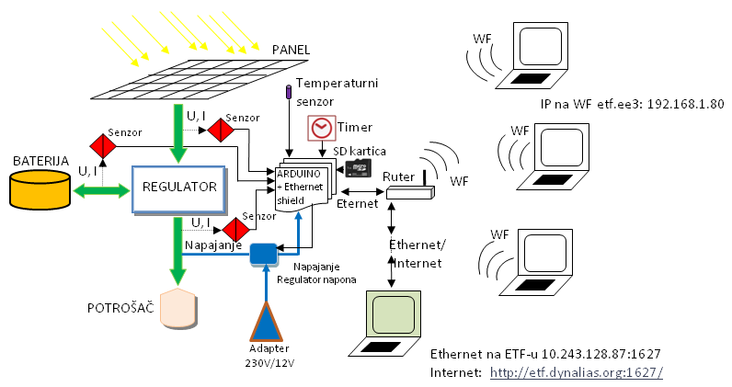
SLIKA 1 – Principijelna šema mjernog sistema
TABELA 1 – POPIS KORIŠTENIH KOMPONENTI
Redni br. | Komponenta | Količina
1. | Solarni panel 80W | 1
2. | Regulator punjenja baterije (15A 12/24V Solar MPPT Panel Regulator Charger Controller) | 1
3. | Baterija 12V 44Ah | 1
4. | Potrošač (12V 21W sijalica, invertor 12V/230V 150W) | 1
5. | PC računar ili laptop | 1
6. | Arduino Mega 2560 R3 | 1
7. | Arduino komunikacjiski shield sa SD karticom (Ethernet Shield W5100) | 1
8. | Micro SD Kartica (4GB klasa 4) | 1
9. | Digitalni sat (RTC DS1307) | 1
10. | Digitalni senzor temperature (Sensor DS18B20) | 1
11. | Strujni mjerni DC senzor (20A range Current Sensor Module ACS712) - Cs | 3
12. | Regulator napona (LM 317) | 1
13. | Fotosenzori (Optocoupler 4N25) | 3
14. | Ruter sa WF podrškom | 1

Arduino Mega 2560 je open source mikrokontroler. Za razliku od komercijalnih mikrokontrolera Arduino mikrokontroleri imaju mnogo slabije procesore, manje memorije i uopšte manje performanse. Međutim, njihova cijena je mnogo niža od komercijalnih. Većinu hardverskih nedostataka ovih mikrokontrolera moguće je softverski veoma efikasno zaobići. Za monitoring solarnih panela nema potrebe za jako brzim mikrokontrolerima (obzirom da se ne mjere nikakvi prelazni procesi) te se arduino mikrokontroler može koristiti. S obzirom da je Arduino open source hardver, postoji jako veliki broj hardverskih dodataka za njega i na internetu je moguće besplatno naći veliki broj projekata koji su urađeni i objašnjeni. Arduino Ethernet Shield je dodatak arduino mikrokontroleru koji ima na sebi ethernet priključak i slot za memorijsku SD karticu. Pomoću ovog dodatka sistem se može povezati na lokalnu LAN mrežu i time omogućiti korisniku daljinski pristup podacima i monitoring preko interneta. Na ovaj način riješene su dvije mane koje su imali sistemi za monitoring opisani u objavljenim radovima koji su u prethodnom poglavlju navedeni. A to su: pristup podacima samo na mjestu mjerenja ili prikupljanja podataka, konekcija sa sistemom pomoću RS232 priključka. Micro SD kartica je korištena za zapisivanje podataka mjerenja.
Pošto su u pitanju istosmjerne struje i naponi, za mjerenje struje korištene su HALL sonde. Ovi senzori su praktično linearni u čitavnom opsegu mjerenja, s toga imaju odlične karakteristike za primjenu u mjernom sistemu. Za mjerenja napona realizovan je naponski senzor koristeći optokapler tip 4N25. Na ovaj način dobiven je naponski senzor koji galvanski odvaja mjerni od energetskog sistema i tako povećava sigurnost osjetljive elektronike u slučaju neželjenih prenapona. Mana ovog naponskog senzora je izrazita nelinearnost mjerenja. Radi toga je bilo potrebno softverski izvršiti linearizaciju naponskih senzora u onim mjernim opsezima u kojima će biti korišteni. Na slici 1 data je blok šema realizovanog naponskog senzora.
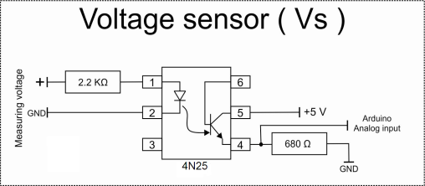
SLIKA 2 – Električna šema naponskog senzora
Temperaturni senzor je korišten da bi sistem imao podatke o temperaturi okoline. Ovi podaci mogu prilikom analize rezultata dati statističke podatke o ovisnosti proizvodnje električne energije i temperature okoline.
Na slijedećoj slici 3 data je električna shema mjernog sistema. Na shemi oznake Vs1, Vs2 i Vs3 su naponski senzori za mjerenje napon panela, baterije i potrošača respektivno, Cs1, Cs2 i Cs3 su strujni senzori za mjerenje struje panela baterije i potrošača respektivno. Na šemi se može uočiti da se napajanje mjernog sistema vrši direktno iz proizvedene solarne energije i ovaj sistem predstavlja potrošač. Mjerni sistem se preko regulatora napona, koji prilagođava napon baterije potrebama mjernog sistema, napaja sa strane potrošača. Na taj način mjerni sistem će uvijek biti prisutan u mjerenjima kao potrošać električne energije. Analizom mjerenja ustanovljeno je da mjerni sistem ima snagu od maksimalno 3,3W. Ovaj sistem je prvi prototip i instalisan je na Elektrotehničkom fakultetu u Sarajevu. Fakultet ima u planu da instalira više ovakvih solarnih sistema i monitoring istih na svojim zgradama.
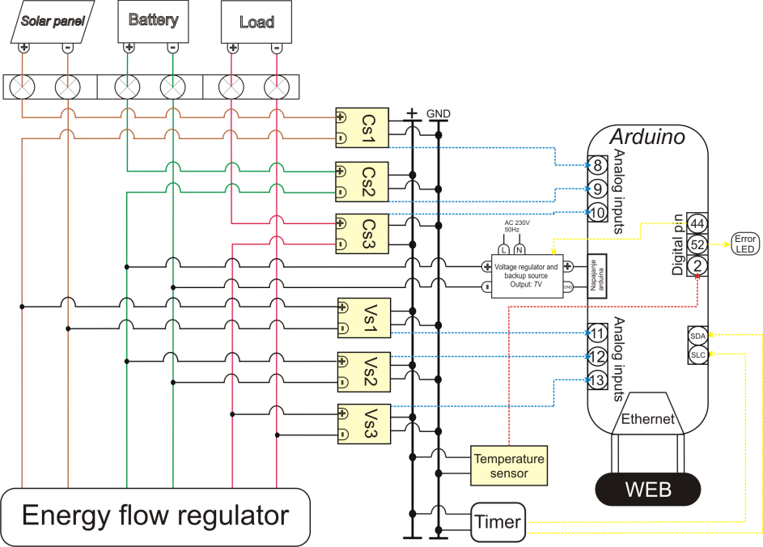
SLIKA 3 – Električna šema relizovanog mjernog sistema
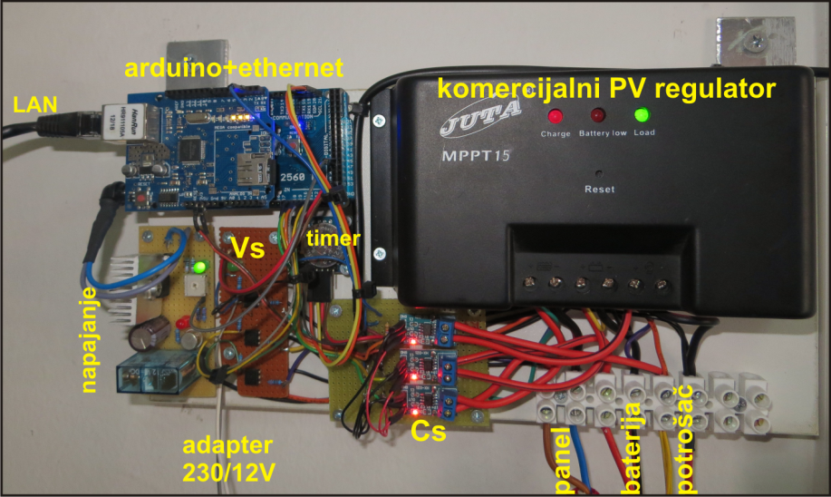
SLIKA 4 – Prikaz realizovanog prototipa
- REALIZACIJA SOFTVERA

Ovaj mjerni sistem prate tri programska rješenja. Prvi program je napisan u softveru za arduino podršku i isti predstavlja orginalni doprinos mjernom sistemu. Drugo programsko rješenje je softver za real-time monitoring proizvodnje solarnog panela. U pod naslovu 4.2 su prikazani CS ovog softvera. Treći programski kod je napisan u Matlab *.m file. Ovaj kod ima zadatak da analizira dnevne, mjesečne ili godišnje dijagrame.

Mjerni sistem kao i softverska rješenja su realizovani da prate slijedeće parametre:
- Napon panela, baterije i potrošača
- Struju panela, baterije i potrošača
- Snagu panela, baterije i potrošača

Softver za real-time monitoring preračunava proizvedenu, pohranjenu i utrošenu električnu energiju kao i gubitke u navedenim procesima.

  - Programski kod za ATMEL (Arduino)

U ovom poglavlju nije dat kod već su objašnjene funkcije koje isti izvršava. Programski kod se može dobiti na upit putem e-maila vedad_b@hotmail.com. Program radi slijedeće, za svaki dan kreira folder jednak rednom broju tog dana te u isti snimi datoteku *.txt . Ova datoteka u nazivu sadrži dan, mjesec i godinu. Na primjer, ako imamo dan 10. mjeseca decembra, godine 2013, onda se na SD kartici nalazi file „10122013.txt“ i to u folderima /2013/12/10/. Tako da za svaki dan, mjesec, i godinu u kojima je vršeno snimanje postoje folderi sa njihovim rednim brojevima. Na SD kartici se spašava jedan fajl pod nazivom „INFO.TXT“, koji sadrži sve datume za koja su snimanja vršena, na taj način korisnik ulaskom u ovu datoteku ima mogućnost da vidi za koje dane su prisutni podaci monitoringa. Datoteka „STATUS.TXT“ služi za zapisivanje promjena napunjenosti baterije. Realizovana je opcija da prilikom pada napona baterije ispod određene granice sistem se napaja iz dodatnog izvora, a kada napon baterije poraste iznad određene granice sistem se ponovo počinje napajati iz solarnog panela. Prethodno je realizovano na način da arduino šalje signal na digitalnom izlazu 44 kada je napon baterije pao ispod određene granice, tada se aktivira backup napajanja i sistem se prebacuje na autonomno napajanje (mreža 230V). Folder „2013/“ koji se vidi na slici 5. lijevo je folder za godinu koju je vršeno snimanje, unutar tog foldera nalaze se folderi za mjesece „2013/10/“ za mjesec oktobar, „2013/11/“ za mjesec novembar itd. Mjerenja se vrše svake sekunde, a vrijeme usrednjavanja iznosi deset sekundi. Ovako dobijamo diskretne vrijednosti mjerenja koje su u vrlo kratkom vremenskom intervalu da bi se dobila što bolja predstava o monitoringu solarnog panela.

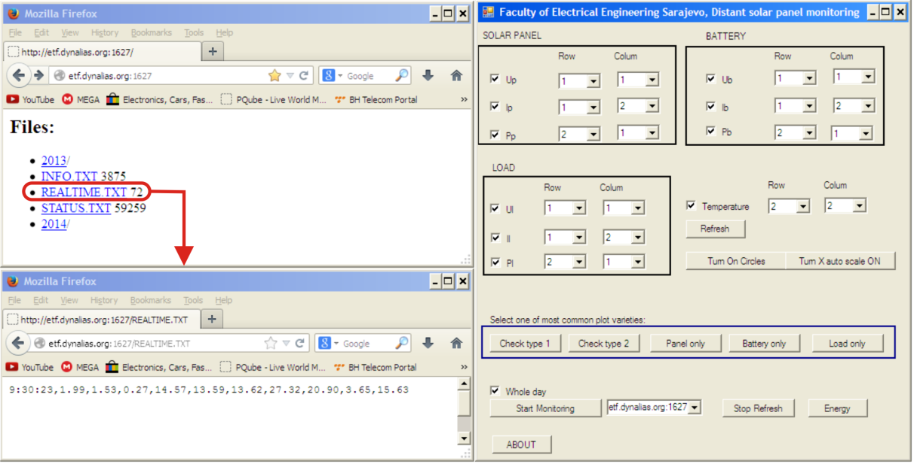
SLIKA 5 – Prikaz web pristupa podacima (lijevo), startni prozor softvera
za real-time monitoring proizvodnje solarnog panela (desno)
Otvaranje web browser i upisivanjem adrese http://etf.dynalias.org:1627/ pokreće se web servis koji je podignut na arduino platformi, a isti je pikazan na slici 5. lijevo-gore. Klikom na jednu od ponuđenih opcija otvaraju se podaci. Datoteka „REALTIME.TXT“ sadrži zadnja mjerenja koja su izvršena i snimljena na SD karticu. Ova datoteka se osvježava svakih 10 sekundi. Ova datoteka je realizovana za potrebe real-time monitoringa. Kako se u real-time aplikaciji podaci osvježavaju svakih 10 sekundi, da se ne bi svakih 10 sekundi prenosila datoteka koja sadrži podatke za cijeli dan onda se čita samo „REALTIME.TXT“. Na ovaj način korisnik svakih deset sekundi prenosi relativno malo bita i ne postoji mogućnost kašnjenja u mjerenjima ili kašnjenja u prikazu podataka.
Opcije koje sadrže extenziju *.TXT mogu se direktno otvoriti koristeći web browser. Opcije 2013/ ili 2014/ označavaju da se na SD kartici nalaze folderi navedenih godina respektivno i istima se može pristupisti samo kada se u adresu upiše puna putanja, npr. http://etf.dynalias.org:1627/2014/4/11/1142014.txt, ili se pozove koristeći aplikaciju za analize dnevnih, mjesečnih i godišnjih dijagrama (poglavlje 4.3).
  - Aplikacija za Real-Time monitoring

Za windows okruženje realizovan je Real-Time monitoring softver u Visual Studio 2010. Visual Studio je veoma dobar alat za razvijanje bilo kakvih aplikacija koje trebaju raditi na windows operativnom sistemu. U Visual Studiju je moguće birati u kojem programskom jeziku se želi raditi. Ovdje je izabran programski jezik C# radi toga što posjeduje gotove funkcije za skidanje datoteka sa servera i uspostavljanja konekcije. Crtanje rezultata mjerenja vrši se na četiri grafika, kao što je prikazano na slikama 6 i 7. Na slici 5. desno prikazan je prozor koji se pokrene korisniku kada želi real-time pratiti proizvodnju solarnog panela. U ovom prozoru korsnik bira što želi da prikaže na graficima. Grafici su poredani tako da imamo dva reda i dvije kolone. Ako korisnik želi odabrati da se vrši crtanje nekog podatka mora čekirati box pored tog podatka i izabrati u kojem redu i koloni da se vrši crtanje.

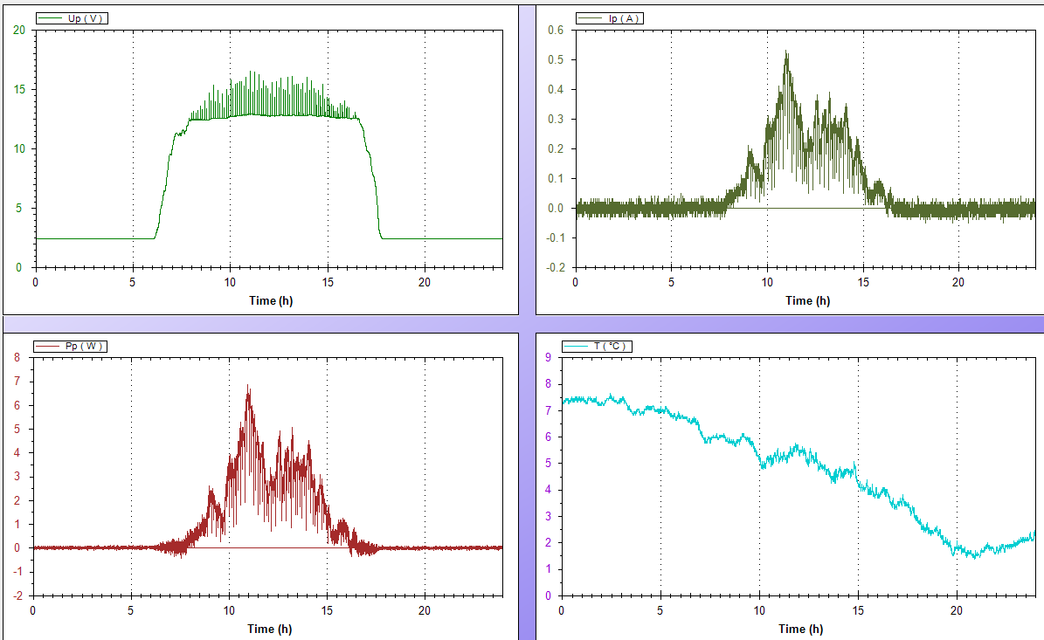
SLIKA 6 - Rezultati mjerenja, uključena opcija “ Panel Only“ , datum 21.10.2013.
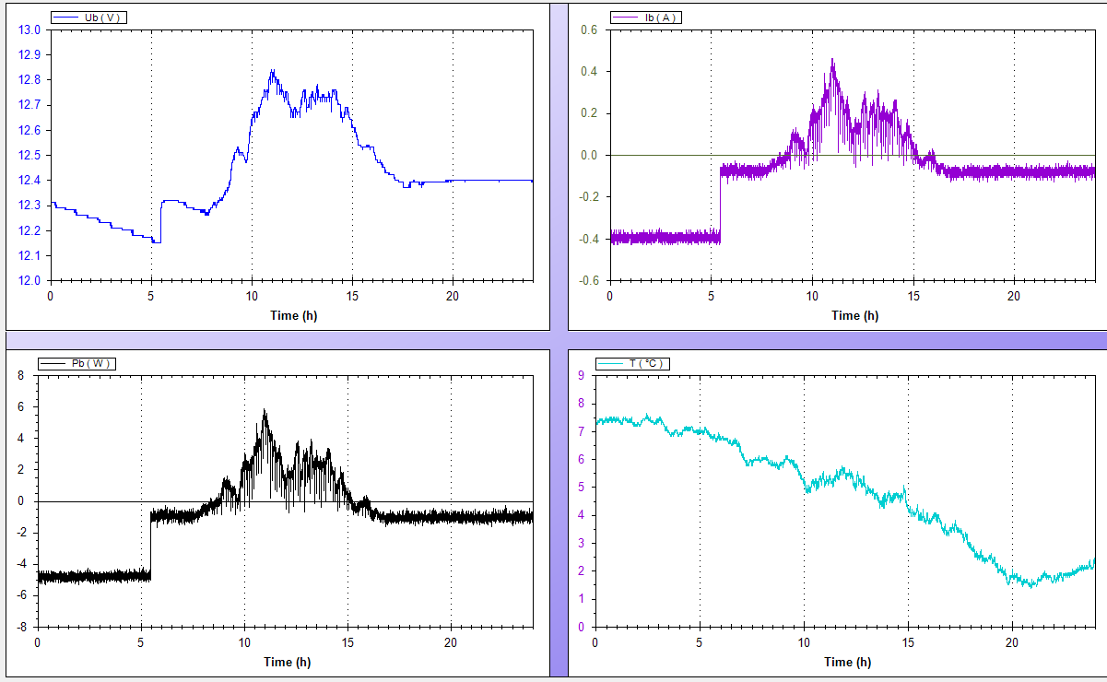 SLIKA 7 - Rezultati mjerenja, uključena opcija “ Battery Only“ , datum 21.10.2013.
Na slici 6. prikazana su mjerenja: napona, struje i snage solarnog panela, te temperatura okoline. Na slici 7. su prikazene iste vrijednosti samo za bateriju, a ista je temperatura okoline. Treba napomenuti da je mjerenje tako realizovano da strujni senzor baterije daje pozitivne vrijednosti struje kada se baterija puni, a negativne kada se prazni. To se na isti način odražava na snagu.

  - Aplikacija za analizu dnevnih, mjesečnih i godišnjih dijagrama

U programskom jeziku Visual Basic 6.0 razvijena je jednostavna, ali vrlo korisna aplikacija (slika 8. lijevo) koja kada se pokrene ima mogućnosti da odabere dane ili periode u kojima se žele analizirati dijagram u vezi sa poroizvodnjom solarne energije. Odabirom na dan ili više dana i klikom na „Skini na HDD i kreiraj *.m file“ generiše se Matlab kod koji kada se pokrene crta dijagrame prikazane na slikama 6 i 7, te vrši analizu parametara od interesa. Na slici 8. desno prikazan je ispis proizvedene energije i potrošene energije za dan 5.Mart 2014. Može se vidjeti da je za taj datum ukupna proizvodnja solarnog panela iznosila 131.8044Wh, dok je potrošnja priključenog sistema bila 73,1Wh. Razlika energije je uskladištena u akumulatorsku bateriju i utrošena na gubitke u komercijalnom regulatoru i punjenju baterije te na instalacijama.

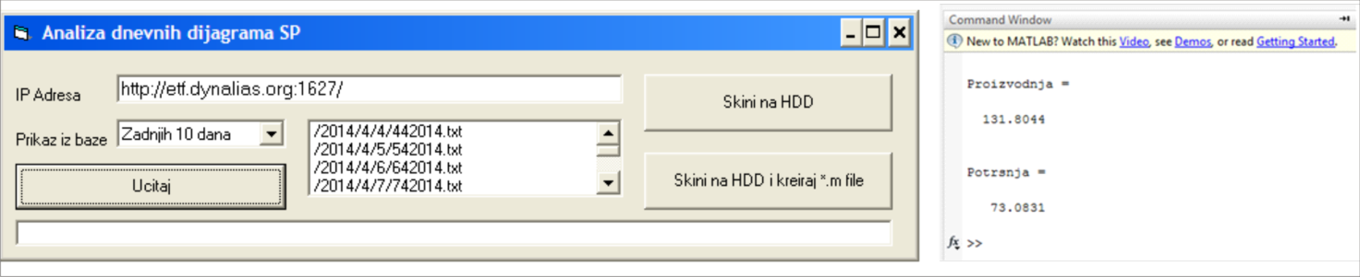
SLIKA 8 – Aplaikacija za prenos podataka sa arduino web servisa na PC i
kreiranje *.m file za analize podataka

Osnovni cilj ove jednostavne aplikacije jeste da se podaci o danima ili mjesecima stave na raspolaganje Matlab okruženju, a kako je poznato isti ima niz alata koji se mogu dalje implementirati u cilju saznanja o potencijalima ili proizvodnji solarne energije za neko područje.
- REZULTATI MJERENJA

Iako nije osnovni cilj ovog rada prezentacija rezultata mjerenja već predstavljanje mjernog sistema, na narednim slikama dato je nekoliko grafika koji su obrađeni u Matlab okruženju.

SLIKA 9 - Proizvodnja panela po danima (lijevo) i
maksimalne vrijednosti struja (desno), za februar 2014.
SLIKA 10 - Maksimalna snaga koju je proizvodio solarni panel (lijevo) i procentualni iznos
vremena trajanja maksimalne snage (desno), za februar 2014.
Slike 9 i 10 prikazuju samo jedan pristup analizi proizvodnje solarnog panela na osnovu mjernog sistema. Snaga instaliranog panela je 80W, a isti je instalisan 2008. godine i od tada se vrši niz različitih pristupa monitoringa istog. Može se uočiti sa slike 10, odnosno dijagrama lijevo da panel nije tokom niti jednog dana u mjesecu februaru, a koji je veoma bio osunčan za područje Sarajeva i područije na kojem se nalazi panel, davao maksimalnu intalisanu snagu. Potrošači i baterije koje su bile priklučene na istog su bili u većem vremenskom periodu spremni da preuzmu inatalisanu snagu panela. Za navedeno može biti više razloga: starost panela, ugao pod kojim je postavljen (panel je postavljen na krov zgrade koji zaklapa ugao sa horizontalom od cca. 30°, što za Sarajevo i predstavlja veoma dobar položaj), raspoloživost potrošača da preuzmu snagu u svakom trenutku, itd. Interesantno je zaključiti da su dostizane snage 50% nominalne snage. Na osnovu analize osunčanosti dana u kojem su dostizane navedene vrijednosti jasno je da se iste poklapaju i sa maksimalnim dostignutim snagama panela. Ako izuzmemo razloge radi kojih „možda“ nije panel niti u jednom danu dostigao instalisanu snagu, svi razlozi su tehničke prirode i mogu se otkloniti, onda možemo zaključiti da postoji značajna vjerovatnoća da naš panel neće „možda“ nikada proizvoditi maksimalnu snagu. Da bi navedeno otkrili moramo provesti testna mjerenja, a za navedena mjerenja se upravo može koristiti ovaj sistem.
- ZAKLJUČAK
U radu je prezentovan prototip sistema za monitoring proizvodnje solarnog panela ili više solarnih panela. Sistem se sastoji iz hardverske i softverske podrške. Isti se može nadzirati putem ethernet mreže i interneta. Cilj ovo mjernog sistema jeste da omogući potencijalnim investitorima bolju i sigurniju procjenu izbora solarnih panela i samog sistema za proizvodnju električne energije iz solarnih panela. Napravljen je prvi prototip i isti je testiran u laboratorijskim uslovima, a zatim je postavljen u eksploataciju. Mjerni sistem je modularnog tipa, što znači da se na njega može priključiti niz novih senzora ili komunikacijskih modula. Sistem se može proširiti da nadzire nekoliko vrsta solarnih panela paralelno te da prikuplja i obrađuje podatke o istim. Sistem ima autonomni sistem napajanja i sinhronizaciju vremena putem interneta ili nekog lokalnog Timer servera.
Praktične implementacije ovog mjernog sistema su:
- Optimalno podešenje ugla solarnog panela u cilju maksimizacije proizvodnje električne energije.
- Izbor tipa ili vrste solarnog panela za neko određeno područje.
- Implementacija kod sistema planiranja proizvodnje električne energije iz fotonaponskih sistema.
- Monitoring već postojećih sistema u cilju upravljanja potrošnjom električne energije.
- Povezivanje više sistema sa više geografskih područja u jednu cjelinu sa ciljem formiranja karte solarnog potencijala na širem geografskom području.
- Implementacija u cilju prediktivnog sistema za proizvodnju solarne energije i istraživanja u korelaciji sa drugim pokazateljima vremenskih uslova za određeno geografsko područje.
Za buduća istraživanja navedeni sistem bi se trebao proširiti dodatnim hardverskim sklopom i programskim kodom koji bi osiguravao da izvlači maksimalnu snagu, odnosno energije iz solarnog panela. Za navedeno treba implementirati optimizacijski algoritam na već postojećem mikrokontroleru, što bi moglo predstavljati problem ako algoritam bude zahtjevan. Pored navedenog treba osigurati grupu potrošača (diskretno upravljanih) ili jednog potrošača koji bi kontinualno bio upravljan.

- LITERATURA
- http://exploringgreentechnology.com/solar-energy/history-of-solar-energy/ (15.03.2014.)
- http://content.time.com/time/specials/packages/article/0,28804,1852747_1854195_1854153,00.html (15.03.2014.)
- http://phys.org/news/2013-09-world-solar-cell-efficiency.html (15.03.2014.)
- http://re.jrc.ec.europa.eu/pvgis/cmaps/eur.htm (15.03.2014.)
- http://web.archive.org/web/20110810022221/http://www.worldwatch.org/node/5449 (15.03.2014.)
- M. Golam and K. Fayyaz, 2009, An Efficient Method of Solar Panel Energy Measurement System, ICDRET.
- C. Ranhotitogamage, S. C. Mukhopadhyay, S. N. Garratt and W. M. Campbell, 2011, Measurement and monitoring of Performance Parameters of Distributed Solar Panels using Wireless Sensors Network, I2MTC.
- M. Nkoloma, M. Zennaro i A. Bagula, 2011, SOLAR MONITORING SYSTEM IN MALAWI, Kaleidoscope.

